进站编号
填写日期 | 年 月 日



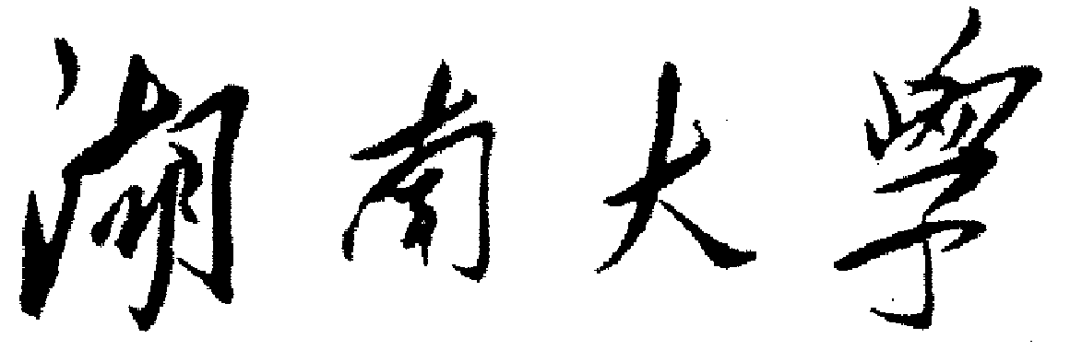

联合培养博士后工作协议
（三方）

流动站名称：
招收学院：
博士后姓名：
合作导师：
企业名称：

湖南大学博士后流动站工作办公室
二〇二三年六月编制

填 写 说 明
1.本工作协议系甲、乙、丙三方明确权责的文本。
2.本工作协议须由博士后本人亲自签订，代签无效。
3.本工作协议内的年、月、日一律使用公历，除落款日期外，均用阿拉伯数字填写。
4.本工作协议内空出的栏目，必须填写清楚；不须填写的空栏可写“无”或划上斜杠“/”。
5.本工作协议须用蓝色或黑色墨水填写，字迹工整、清楚，文字简练、准确，涂改无效。

甲方： 湖 南 大 学 甲方招收学院：
乙方： （ 企 业 全 称 ）
丙方： （博士后人员） （证件号码： ）
根据国家、湖南省有关文件及湖南大学博士后管理工作有关管理办法，甲、乙、丙三方本着自愿、协商的原则，就甲、乙双方联合招收丙方为湖南大学 学院 流动站博士后达成如下协议：
第一条 协议期限 （丙方在流动站研究期限）：自 年 月 日至 年 月 日。
第二条 丙方出站条件
。
第三条 丙方工作待遇
1.乙方按每年 万元标准提供日常经费（包括但不限于含国家规定的博士后研究人员工资、补贴和必要的福利开支），并提供食宿及配套的生活设施；
2.社会保险费用（单位部分）由乙方承担；
3.科研课题经费、绩效奖励等由乙方承担。
第四条 甲方权利与义务
1.甲方根据国家、湖南省及学校博士后有关政策配合乙方为丙方办理进出站手续；按照《中国博士后科学基金资助条例》及湖南省有关规定，协助丙方申报各项博士后基金。
2.甲方招收学院督促丙方在企业按期开题、进行中期和出站考核。
3.甲方合作导师与丙方共同制定研究计划，指导丙方在站期间开展科研工作。
第五条 乙方权利与义务
1.乙方为丙方提供相关科学研究工作的条件，配备必要的合作人员和实验条件；负责并组织丙方研究期间的开题、中期、出站考核相关工作。
2.丙方在站期间，乙方向甲方提供两年共 10 万元管理和合作导师指导费用，在丙方办理进站手续前一次性拨付甲方（收款单位：湖南大学，账号：593757349624，汇入银行：中国银行长沙市湖南大学支行，汇款用途：联合培养博士后经费+博士后姓名）。
第六条 丙方权利与义务
1.严格遵守国家、湖南省以及甲乙双方的相关规章制度。
2.丙方接受甲乙双方的管理及考核，按期按质完成开题及中期、出站考核工作；积极申报各项博士后基金。
3.协议期内，丙方有下列情形之一者，应给予退站处理并将有关退站记录存入个人档案：
1）中期或出站考核不合格者；
2）弄虚作假、影响恶劣者；
3）被处以刑事处罚者；
4）未经批准不在站时间连续超过15天或一年内累计超过30天、或出国逾期不归超过30天者；
5）超过规定在站时间或批准的延期时间，且未办理批准手续者；
6）因患病等原因难以完成研究工作；
7）违反湖南大学博士后研究人员工作协议有关规定者；
8）甲乙双方认定应予以退站的其他情况。
第七条 科研成果归属
丙方在站期间发表的论文、出版的著作等学术成果须以甲方为第一署名单位，在站期间所获成果归属按照甲方与乙方签订的协议处理，其他未尽事宜由甲方、乙方、丙方协商处理。
第八条 延期
如丙方因工作原因需延期出站，须经甲、乙双方协商同意并在协议结束前两个月向甲方报备，并办理延期手续。乙方向甲方提供延期期间的管理和合作导师指导费用（按5万元/年标准执行），在丙方办理完延期手续后10个工作日内一次性拨付甲方。
第九条 附则
1.甲乙丙三方协商一致，可以变更或解除本协议的相关内容。变更时应按照规定程序签订协议变更书，以书面形式确定协议变更的内容。
2.本协议订立时所依据的法律、法规、规章和政策已经发生变化的，应当依法变更本协议的相关内容。
3.丙方提前办理出站手续，或在站期间退站的，本协议自动终止。
4.甲乙丙三方因履行协议发生争议，应由当事人协商解决。协商不成的可向湖南省劳动人事争议仲裁委员会提起仲裁，或向长沙市岳麓区人民法院提起诉讼。
5.本协议一式六份，甲方两份，乙方、甲方招收学院、合作导师、博士后本人（丙方）各一份。本协议自签订之后且丙方实际到甲方岗位之日起生效。
6．其他约定事项 无 。

甲方：湖南大学  授权代表签章（字）：  年 月 日 | 乙方：  乙方代表签章（字）：  年 月 日
甲方 招收学院  院长或授权代表签章（字）：  年 月 日 | 丙方（博士后）  签字：  年 月 日
甲方 合作导师：
签字：

年 月 日

